Квалификацияны жогорулатуу курстарына катышкан көрсөткүчтөрү боюнча маалымат

 | Аты-жөнү | Курстун аталышы  (72 сааттан жогорку)
№ |  | 2022-2023 | 2023-2024 | 2024-2025 | 2025-2026
1 | Абдималик кызы Нуржан | 1) Өнүккөн келечек жаштар коому фонду  “FIRST” программасы (72с)  2)Аралыктан окутуунун моделдери жана Moodle ачык билим берүү платформасы (72с)  3) ИНТУИТ Улуттук ачык университети (онлайн):  “Введение в HTML” (72с)  4) ИНТУИТ Улуттук ачык университети (онлайн):  “Основы работы с HTML” (72с) | 1) “Заманбап сабакты уюштурууга коюлуучу талаптар” (72с) | 1) ИНТУИТ Улуттук ачык университети (онлайн):  “Введение в информатику” (72с)  2) ИНТУИТ Улуттук ачык университети (онлайн): “Основы работы с CSS” (24c) | 1) “Кыргызтест”  Жогорку (С1) №3025670  17.12.2025.  2) “Русский язык как иностранный продвинутый уровень (С3)” в объеме 48 часа  OSMON SCHOOL (2025-год)  3) ИНТУИТ Улуттук ачык университети (онлайн):  “Практикум по программированию на JavaScript” (72с)  4) ИНТУИТ Улуттук ачык университети (онлайн): “Основы программирование на JavaScript” (72с)  5) Has completed a 100 hour at Pre- intermediate level of English for Young Professionals Program (100c)

2022-2023-окуу жылы
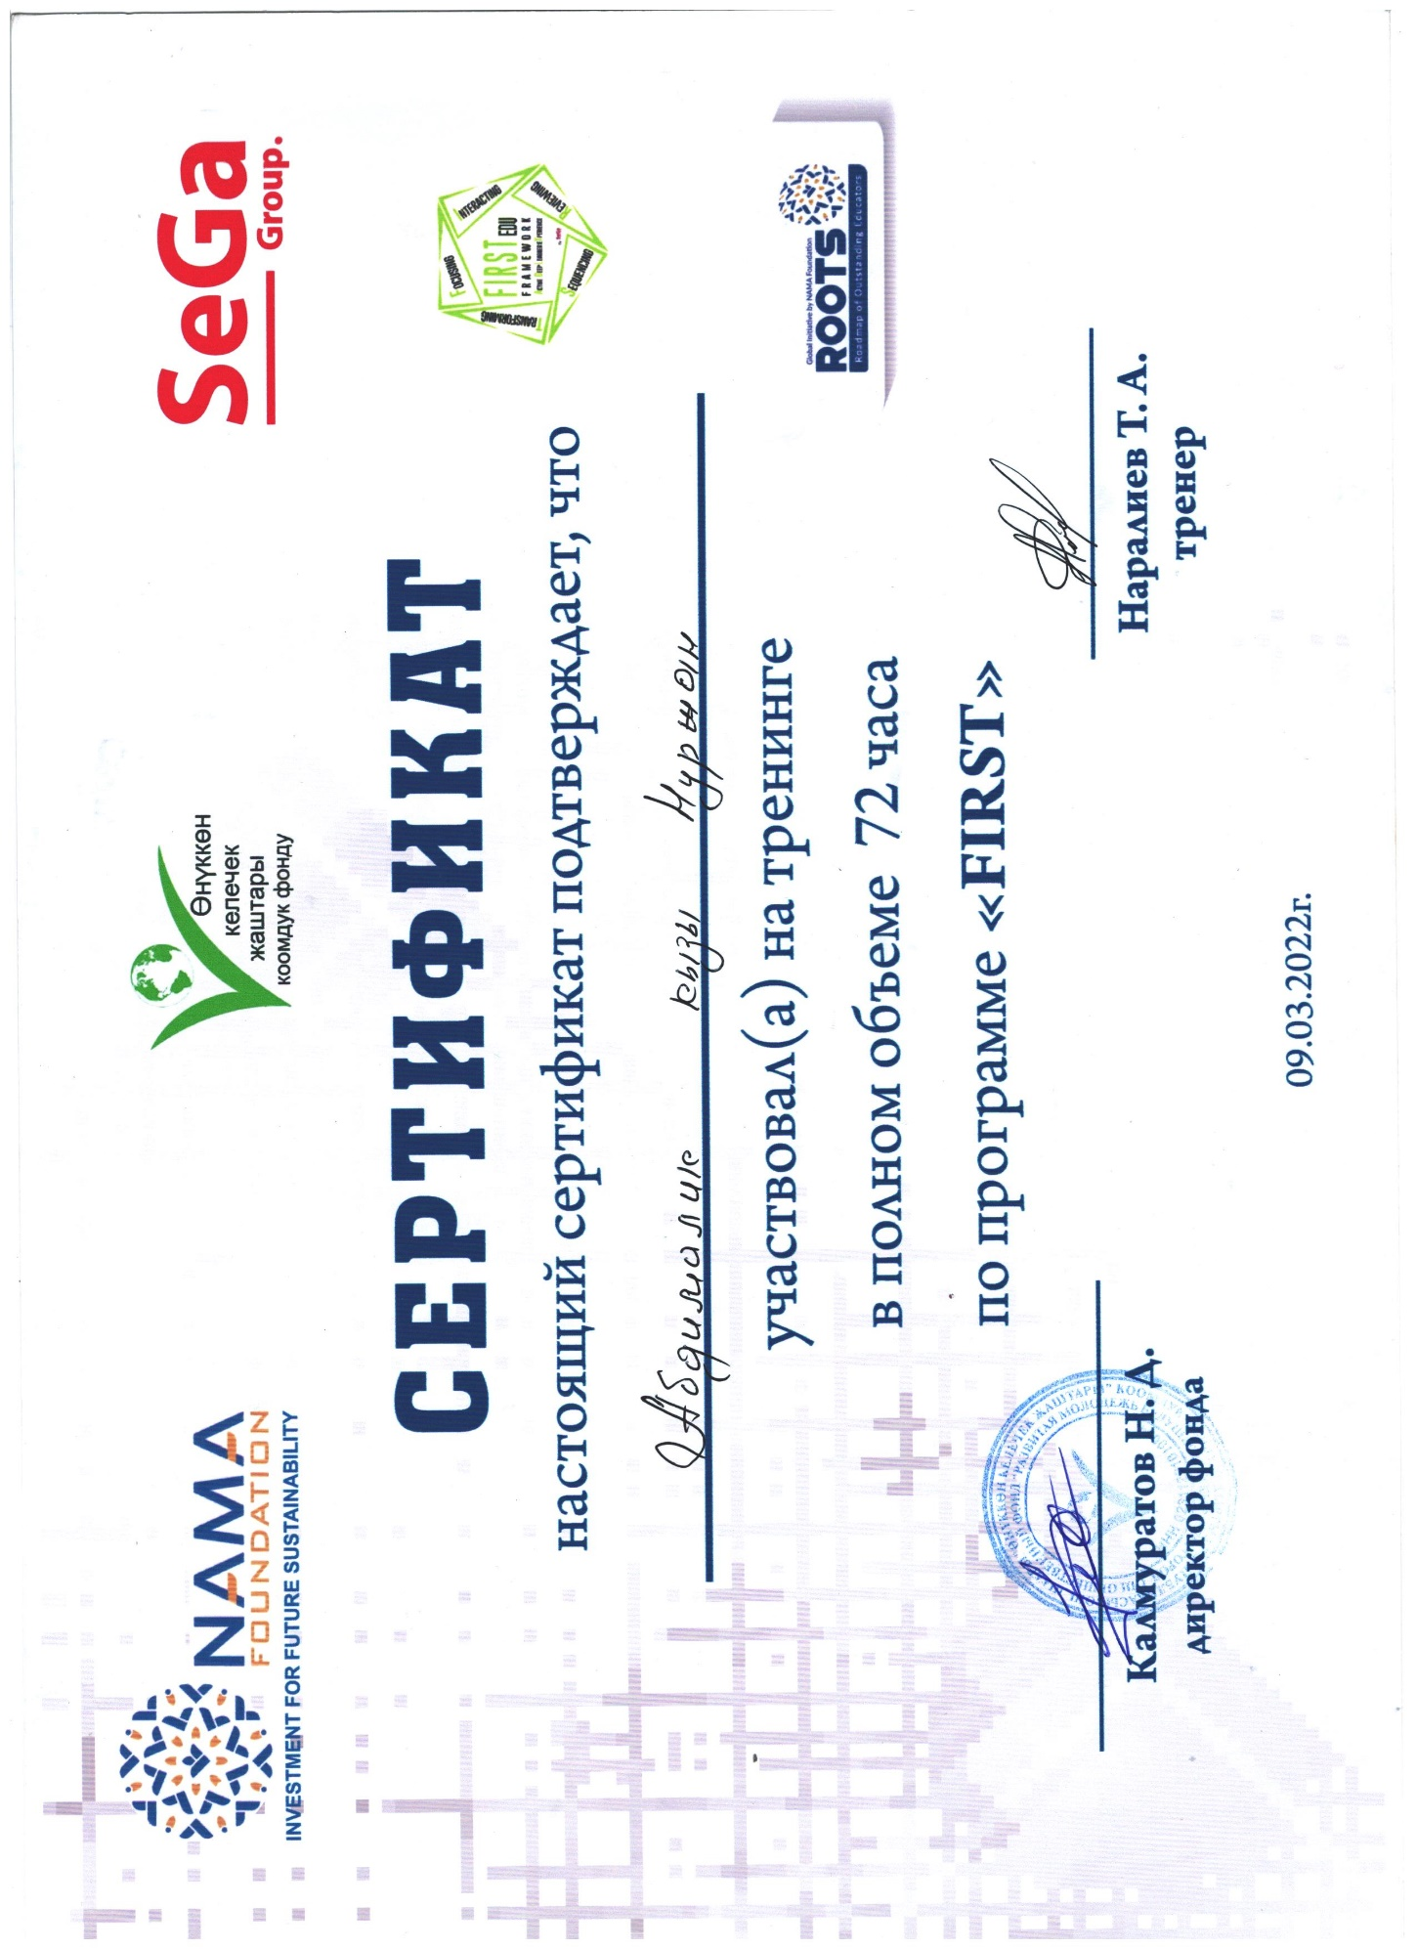
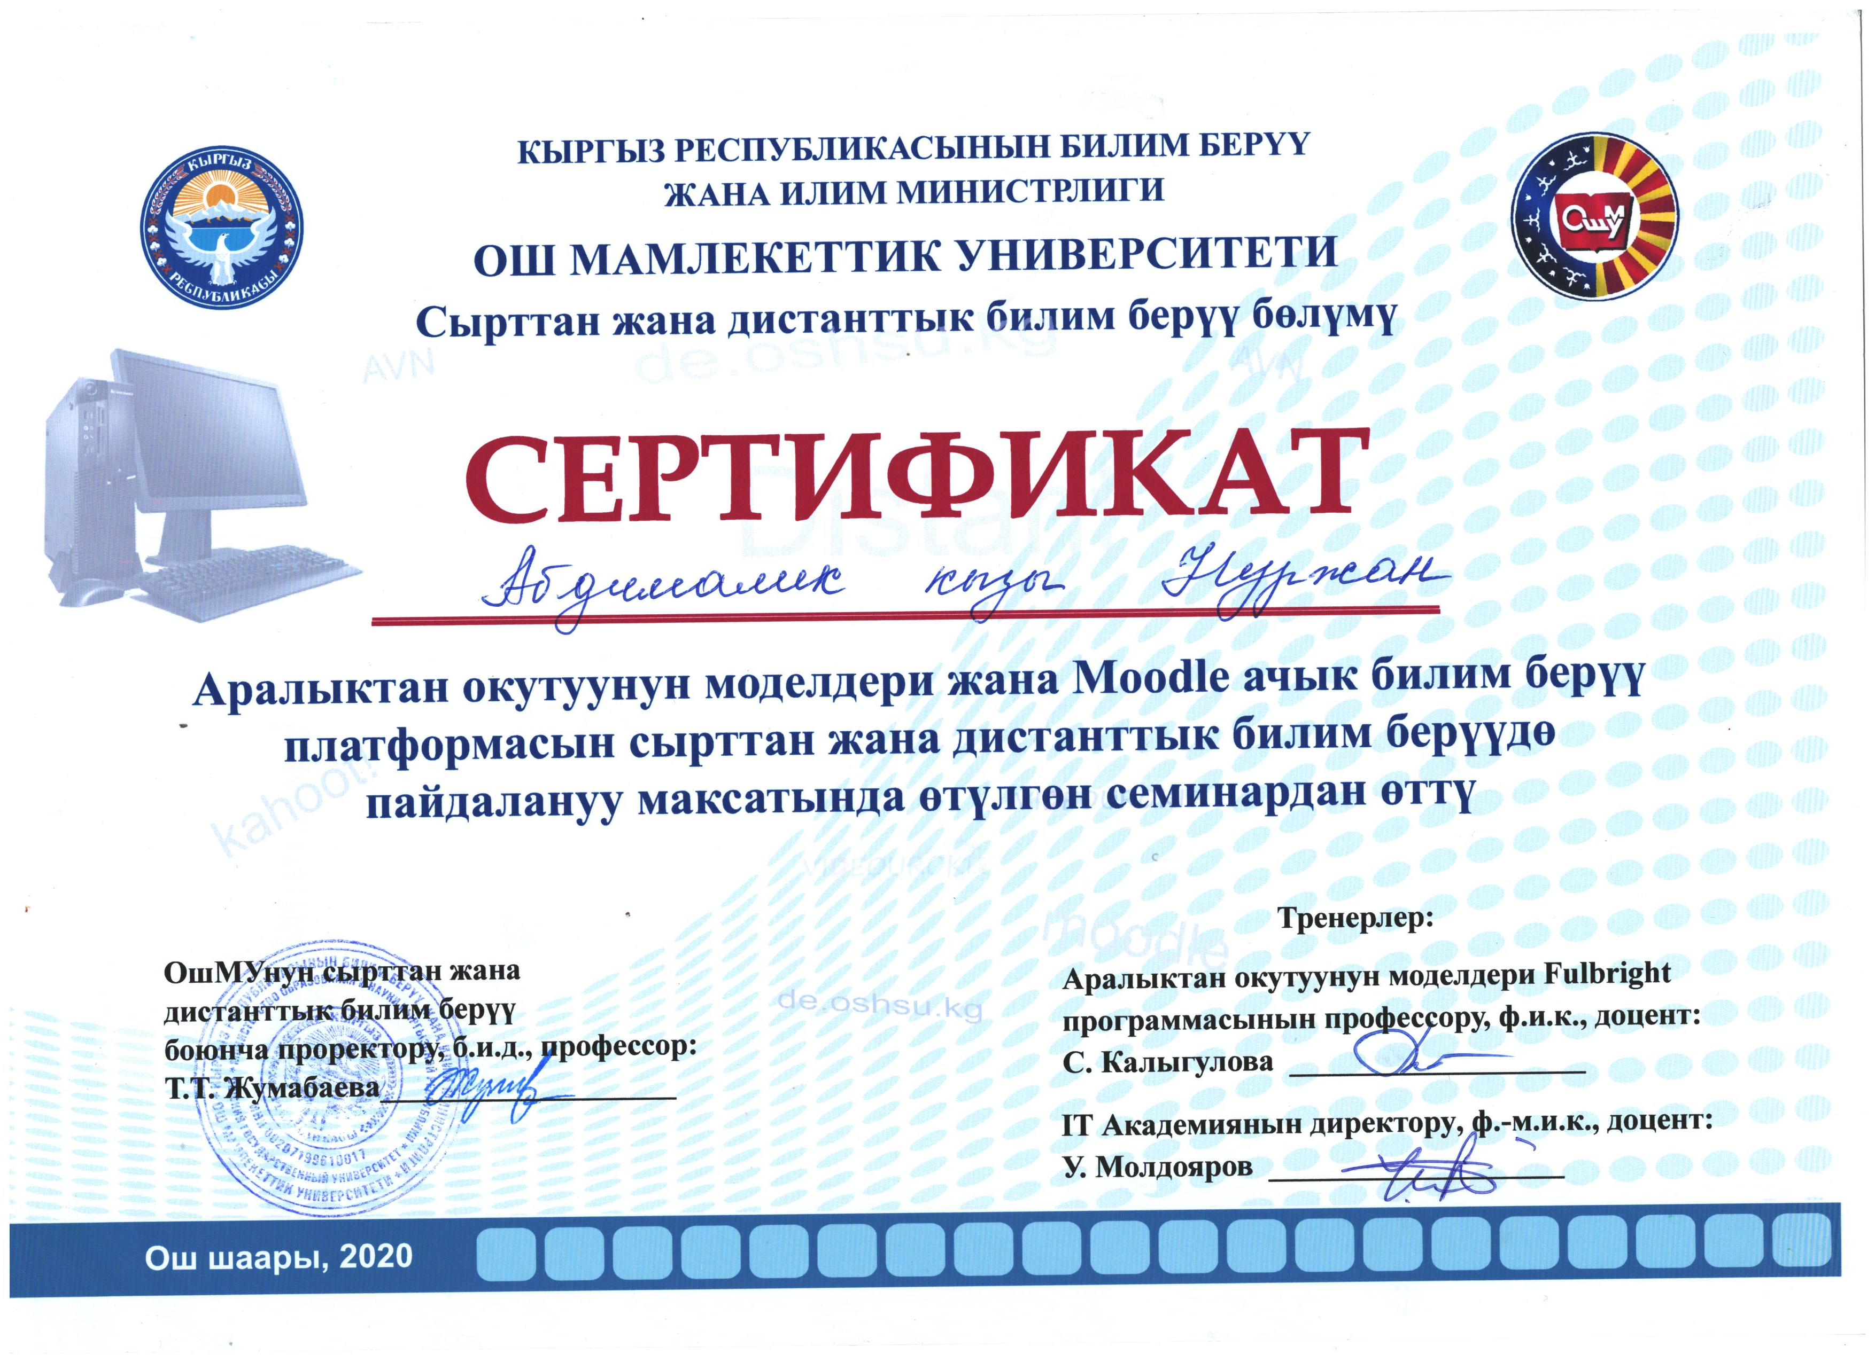
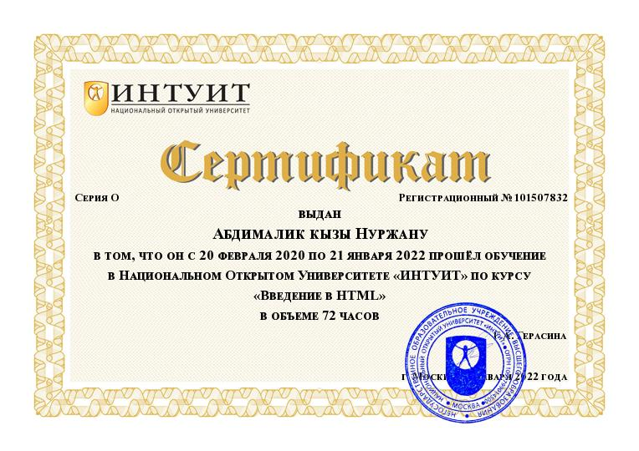

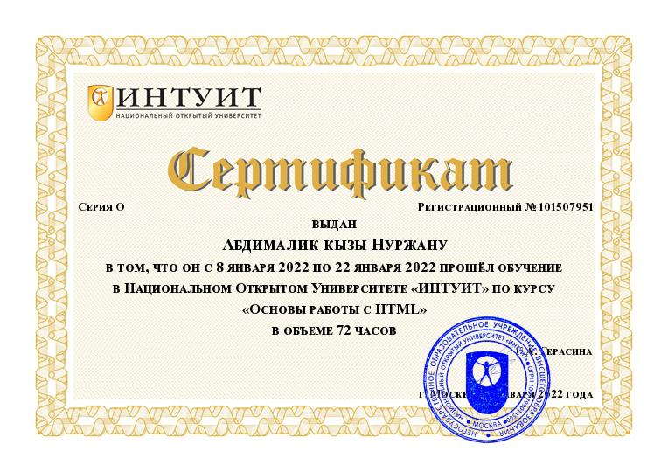

2023-2024-окуу жылы

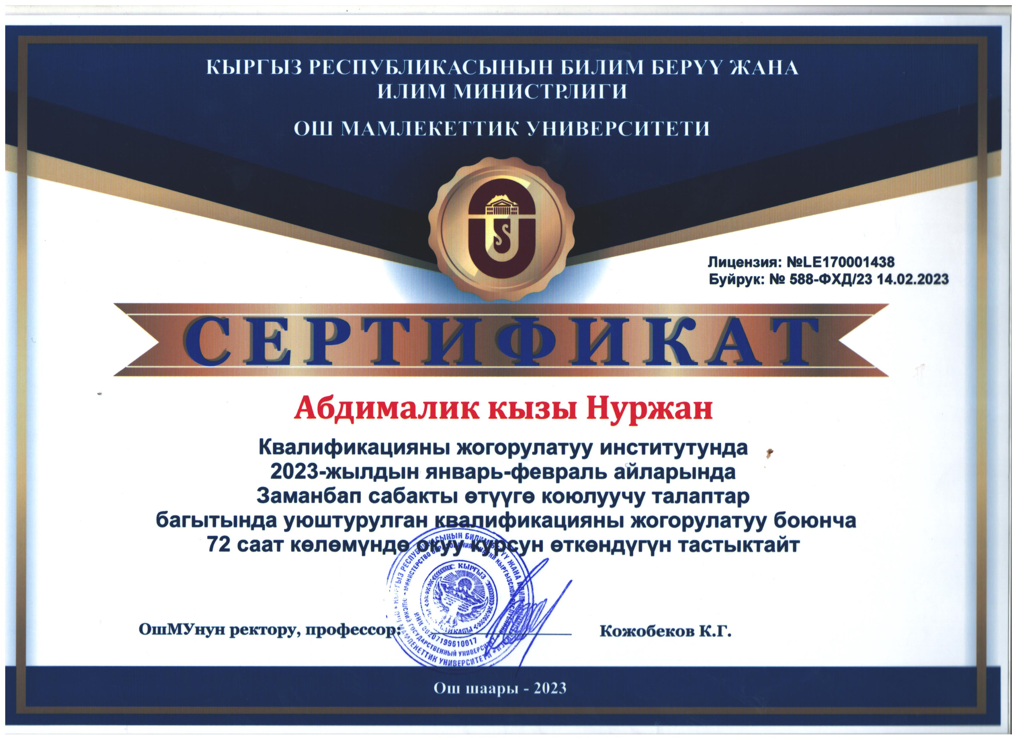

2024-2025-окуу жылы
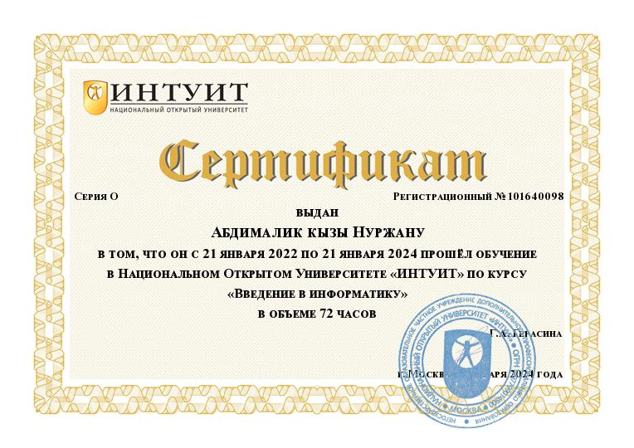

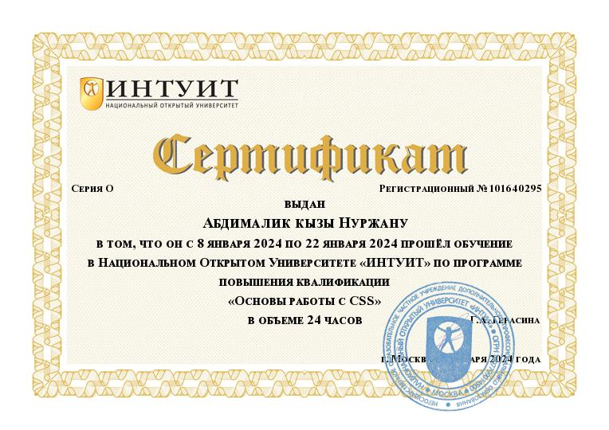

2025-2026-окуу жылы
